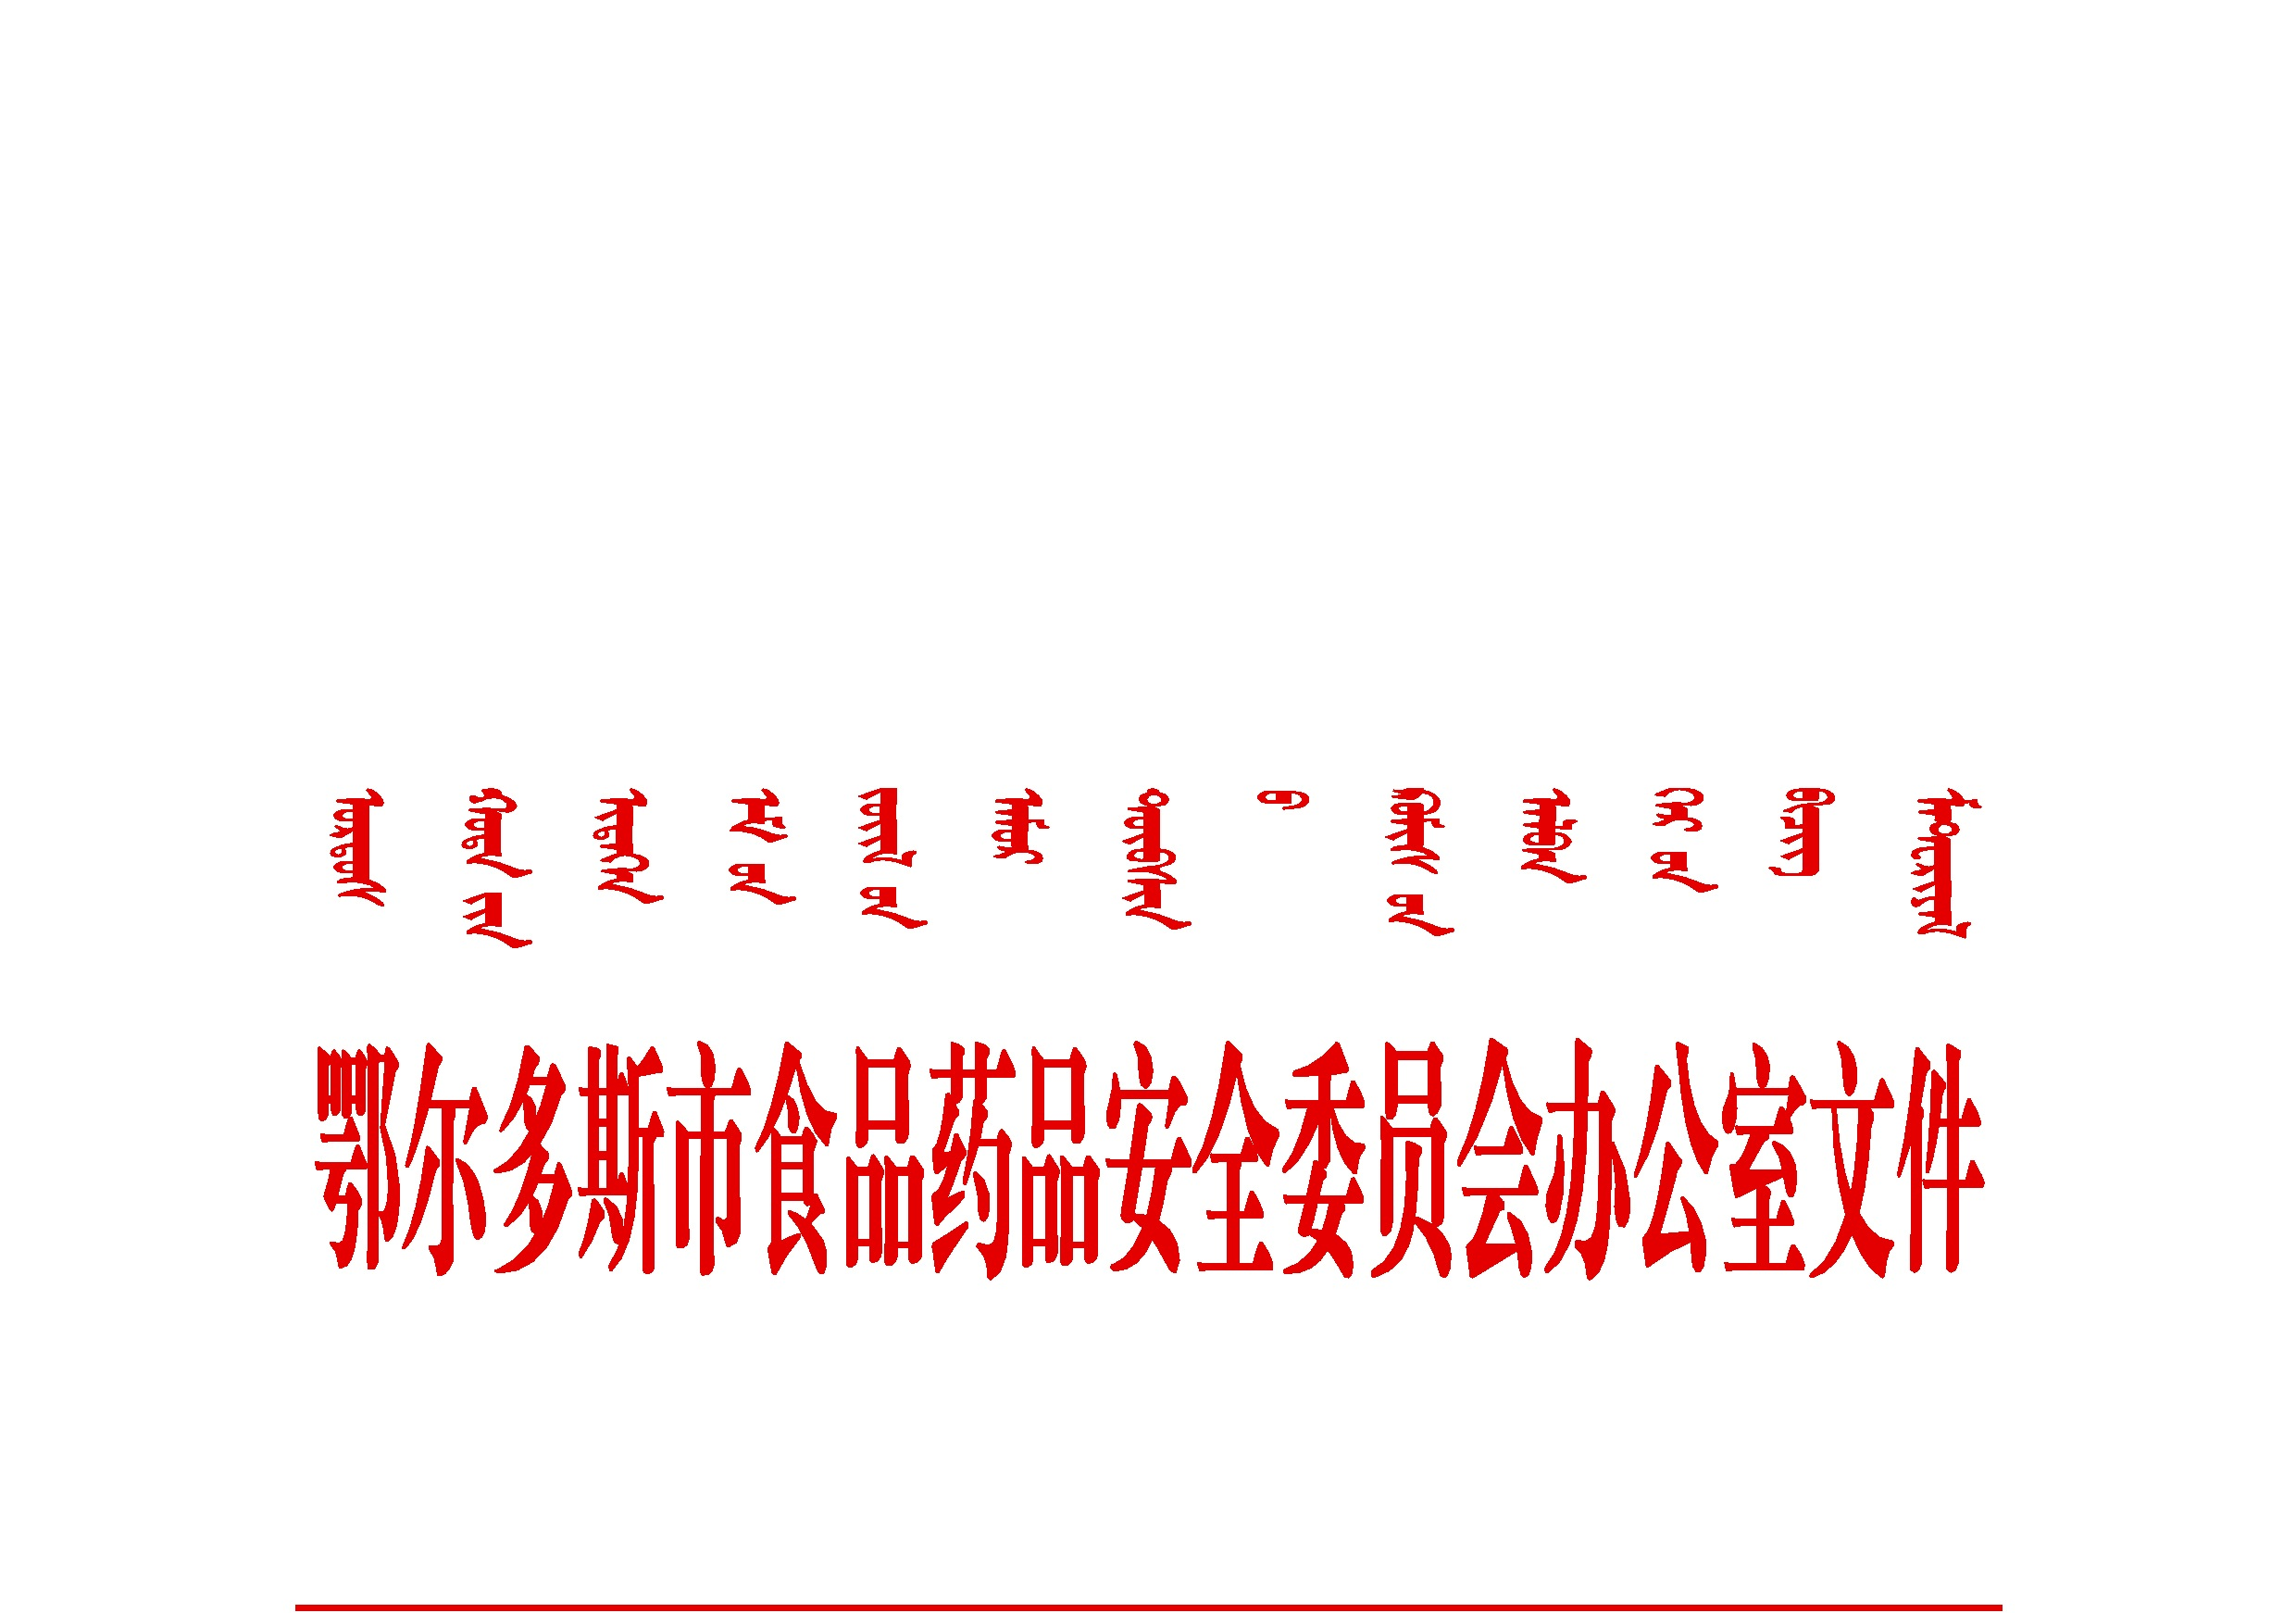

鄂食药安办发〔2017〕39号

鄂尔多斯市食品药品安全委员会办公室关于
印发食品、保健食品欺诈和虚假宣传
整治实施方案的通知

各旗区食品药品安全委员会办公室,市经济和信息化委员会、市公安局、市商务局、市工商行政管理局、市文化新闻出版广电局、市食品药品监督管理局、市委宣传部网信办、内蒙古出入境检验检疫局鄂尔多斯市办事处：
为贯彻落实《内蒙古自治区食品药品安全委员会办公室关于印发内蒙古自治区食品、保健食品欺诈和虚假宣传整治实施方案的通知》（内食药安办﹝2017﹞53号）要求，市食品药品安全办牵头制定《鄂尔多斯市食品、保健食品欺诈和虚假宣传整治实施方案》，现印发给你们，请各旗区食药安办、各相关单位按照文件要求认真组织实施。

鄂尔多斯市食品药品安全委员会办公室
2017年11月3日
（公开属性：依申请公开）

鄂尔多斯市食品、保健食品欺诈
和虚假宣传整治实施方案

为全面贯彻落实《中华人民共和国食品安全法》（以下简称食品安全法），进一步加强对食品、保健食品生产、经营（进口）行为的监管，强化企业守法诚信意识，严厉打击违法违规行为，切实保障消费者合法权益和消费安全，按照《内蒙古自治区食品药品安全委员会办公室关于印发内蒙古自治区食品、保健食品欺诈和虚假宣传整治实施方案的通知》（内食药安办﹝2017﹞53号）要求，结合我市实际，制定本实施方案。
一、整治重点
（一）未经许可生产食品和保健食品、经营食品和保健食品、进口食品和保健食品行为；
（二）食品和保健食品标签虚假标识声称行为；
（三）利用网络、会议营销、电视购物、直销、电话营销等方式违法营销宣传、欺诈销售食品和保健食品行为；
（四）未经审查发布保健食品广告以及发布虚假违法食品、保健食品广告行为；
（五）其他涉及食品、保健食品欺诈和虚假宣传等违法违规行为。
二、整治措施和责任分工
（一）督促各类主体落实责任
主要内容：各地各有关部门按照国务院食安办等9部门发布的《食品、保健食品欺诈和虚假宣传整治方案》中明确的食品、保健食品生产、经营、第三方平台经营者、广告发布单位和进口单位等主体责任内容，根据各自工作职责，加强行业管理和监督指导，进一步督促落实主体责任。
责任部门：各级经信管理部门、商务部门、工商行政管理部门、新闻出版广电管理部门、食品药品监管部门、出入境检验检疫部门、互联网信息管理部门。
(二)开展食品、保健食品生产经营企业排查
主要内容：一是对生产企业认真排查。重点检查无食品生产许可、不按照批准内容生产、擅自改变生产工艺、非法添加非食用物质（药物）、掺杂使假、产品标签标识虚假宣传等违法行为。二是对经营企业认真排查。重点检查不具备经营资质、产品标签标识、宣传材料未经批准声称保健功能、宣称具有疾病预防或治疗功能、含有虚假宣传功效等违法行为。
处置措施：对检查发现存在上述违法违规行为的，责令停产停业、整改并召回相关产品。涉嫌犯罪的，各部门要及时移交公安机关依法追究刑事责任。所有检查和处罚结果均向社会公开。
责任部门：各级食品药品监管部门、公安部门
（三）组织对非实体店经营单位排查
主要内容：重点检查通过电视购物、电话营销、会议营销、网络营销等方式销售食品或保健食品单位的经营许可资质，以及超范围经营、宣称具有疾病预防或治疗功能、欺骗、欺诈消费者等违法行为。
处置措施：对检查发现产品标签标识、网页宣传中含有虚假宣传功效的，责令下线并召回相关产品，按照属地管理职责通知相关管理部门处理。对未履行管理责任的电视台、报刊、互联网交易平台、宾馆、会场等第三方平台运营商，转请相关管理部门调查处理。对涉外网站，转请互联网信息管理部门核实处理。涉及进口产品的，通报出入境检验检疫管理部门调查处理。所有检查和处罚结果均向社会公开。
责任部门：各级食品药品监管部门和工商行政管理部门、新闻出版广电部门、互联网信息管理部门、出入境检验检疫部门
(四)组织对涉嫌非法添加、非法声称产品功效的产品进行抽样检验
主要内容：加大对网络销售、会议销售、电视购物、电话营销产品的抽检力度。重点是抽检：非食用物质（西布曲明、咖啡因、酚酞、西地那非、他达拉非、盐酸二甲双胍、马来酸罗格列酮、盐酸吡格列酮、盐酸苯乙双胍、格列本脲、格列吡嗪、洛伐他汀、氨氯地平和硝苯地平共14种）、农兽药残留、微生物污染、重金属污染（铅、砷）、功效成分及标志性成分、胶囊壳中铬等。
处置措施：对检查和抽检中发现的问题，应当依法予以处置：一是要查清问题产品来源和流向，责令生产企业立即停止生产问题产品并进行召回，责令经营企业立即停止销售；对召回、下架的问题产品要及时依法处置，防止再次流入市场；涉及其他地区的，及时通报相关部门采取控制措施。二是深入开展调查取证，查清相关生产经营企业违法事实，依法从严处罚；涉嫌犯罪的，移送公安机关依法追究刑事责任。所有抽检和处罚结果均向社会公开。
责任部门：各级食品药品监管部门、公安部门
（五）加大对食品功能声称广告违法和虚假宣传的监管处罚力度
主要内容：依法加强广告事中事后监管，加大对电视、广播、报刊、互联网等广告经营者、发布者的监督检查，督促广告经营者、发布者切实履行广告审查责任。
处置措施：一是严厉查处未经审查发布保健食品广告以及发布虚假违法食品、保健食品等违法违规行为。二是严肃查处食品广告中虚假宣传、疾病预防治疗功效宣传等违法违规行为，对食品作虚假宣传且情节严重的，依照食品安全法第一百四十条第五款的规定，由省级以上人民政府食品药品监督管理部门决定暂停销售该食品，并向社会公布；仍然销售该食品的，由县级以上人民政府食品药品监督管理部门没收违法所得和违法销售的食品，并处二万元以上五万元以下罚款。对于涉及欺诈和虚假宣传的食品、保健食品广告，责令停止播出、下线，并通报相关部门依法调查处理。涉嫌犯罪的，移送公安机关依法追究刑事责任。
责任部门：各级工商行政管理部门、食品药品监管部门、公安部门、新闻出版广电部门、互联网信息管理部门
三、时间安排
（一）问题排查。从2017年9月1日至11月30日，各有关部门根据本方案任务分工，完成行政区域内食品、保健食品生产、经营、第三方平台经营者、广告发布单位和进口单位等相关主体的风险隐患排查和检查，对发现问题的立即责令停止生产经营直至整治到位。专项整治期间，大案要案线索、查处的典型案件随时报送。
（二）整治总结。从2017年12月1日至12月20日，市食品药品安全办和各有关部门分别对本地区、本系统专项整治的情况进行“回头看”，查漏补缺、整改完善，并将整治措施和成效形成汇总书面材料，将书面材料与附件于2017年12月20日前报送市食品药品安全办。
（三）巩固成果。2018年1月1日至2018年6月30日，根据投诉举报和抽检等情况，国务院食品安全办、自治区食品药品安全办将联合有关部门、新闻媒体和行业组织，组织对重点地区检查，对发现市场混乱、治理措施不力的相关地方政府和主管部门进行通报和曝光。市食品药品安全办将联合有关部门、新闻媒体和行业组织开展专项督查检查。
四、工作要求
（一）加强沟通协调形成合力。各相关部门要相互沟通，密切配合，依据相关法律法规建立健全信息通报制度和监管执法联动机制，形成打击合力。发现违规营销、非法宣传、非法添加、非法生产食品和保健食品等问题，及时组织开展调查处理，涉嫌犯罪的，依法追究刑事责任。
（二）建立健全长效工作机制。各旗区、各相关部门要结合本地、本部门工作实际细化工作内容，制定具体工作措施，形成整治食品、保健食品违规宣传产品功效、误导和欺诈、欺骗消费者等违法行为的制度化、规范化的长效机制。
（三）广泛开展宣传教育引导。各旗区、各有关部门要联合新闻媒体和行业组织，利用广播、电视、网络等宣传手段，广泛开展保健食品常识的科普宣传，增加消费者健康养生常识、提高消费者对食品、保健食品的辨识和认知能力，教育引导广大消费者科学选购，理性消费。

联系人：呼延蓉
联系电话：0477-8396629
电子邮箱：1165817994@qq.com

附件：鄂尔多斯市食品、保健食品欺诈和虚假宣传专项整
治工作情况统计表

附件：

鄂尔多斯市食品、保健食品欺诈和虚假宣传
专项整治工作情况统计表
填报单位： 填报时间：
内 容 |  | 整治情况
检查食品生产企业（户次数）
检查保健食品生产企业（户次数）
检查食品经营单位（户次数）
检查保健食品经营单位（户次数）
检查电视购物、电话营销、会议营销
网络营销食品或保健食品次数
监测食品、保健食品广告（条）
查处食品、保健食品违法广告（条）
责令改正户次数
出动执法检查人次数
快速检测项次数/阳性项次数
监督抽检批次数/不合格批次数
立案处罚案件数 | 违法生产经营案件数
立案处罚案件数 | 违法标签声称案件数
立案处罚案件数 | 违法营销案件数
立案处罚案件数 | 违法广告案件数
立案处罚案件数 | 合计
罚没款数（元）
查获不符合食品、保健食品数（公斤）
移送或追究刑事责任案件起数
投诉举报件数/按时办结件数
检查发现的主要问题：
典型案例简述：（可附页）
注：本表于2017年12月20日前与专项工作总结一同报送

鄂尔多斯市食品药品安全委员会办公室 2017年11月3日印发

